电 气 工 程 学 院 制
电气工程学院 电子技术 实验室： DS1218 实验时间： 2026 年 4 月23日 第 8 周周四 89 节
学生姓名 |  | 专业班级 | 电气工程及其自动化05 | 学 号
课 程  名 称 | 模拟电子技术实验 | 实验项目  名 称 | 电路仿真软件在电子电路中的应用 | 实验项目类型
 |  |  |  | 验证 | 演示 |  | 综合 | 设计 | 其他
指 导  教 师 | 林婷 | 成 绩 |  | √
一、实验目的
1、熟悉常用 EDA 软件的使用方法及其在电子电路中的应用；
2、学习 Multisim 仿真软件的使用方法及其在电子电路中的应用；
3、学习 Proteus 仿真软件的使用方法及其在电子电路中的应用。
二、实验原理（及其相关定义）
1. Multisim 仿真软件
Multisim 软件的主要功能包括直流工作点分析、交流分析、暂态分析、傅立叶分析、噪声分析、失真分析、直流扫描、灵敏度分析、参数扫描、温度扫描、零-极点分析、传输函数分析、最坏情况分析等。主要特点是仿真的手段切合实际，界面可视、直观。
2. Proteus 仿真软件
Proteus 是英国 Labcenter electronics 公司研发的多功能 EDA 软件,它具有功能很强的 ISIS 智能原理图输入系统，有非常友好的人机互动窗口界面；有丰富的操作菜单与工具。在 ISIS 编辑区中，能方便地完成单片机系统的硬件设计、软件设计、单片机源代码级调试与仿真。
Proteus 还有使用极方便的印刷电路板高级布线编辑软件（PCB），库中数千种仿真模型是依据生产企业提供的数据来建模的。软件支持8051、AVR、ARM等多种单片机，覆盖数千种元器件与外设模型。内置十余种的信号激励源，示波器、信号发生器等十余种虚拟仪器，可直接完成电路测试与程序调试。
3.反相比例放大电路
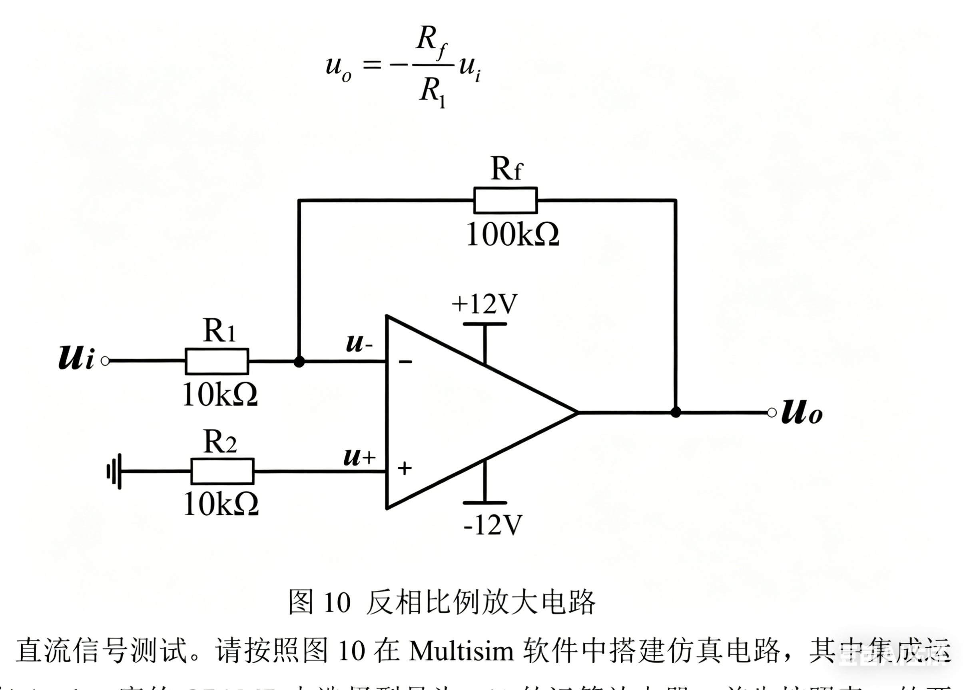
输入信号 ui 由反相输入端接入，输出信号经反馈电阻 Rf 反馈到反相输入端，构成电压并联负反馈电路。R2 为平衡电阻，可减小输入级偏置电流引起的运算误差，一般取 R2= R1//Rf。根据“虚短”和“虚断”原理分析可得，该电路的输出电压和输入电压之间的关系为：

4.单管共射极放大电路
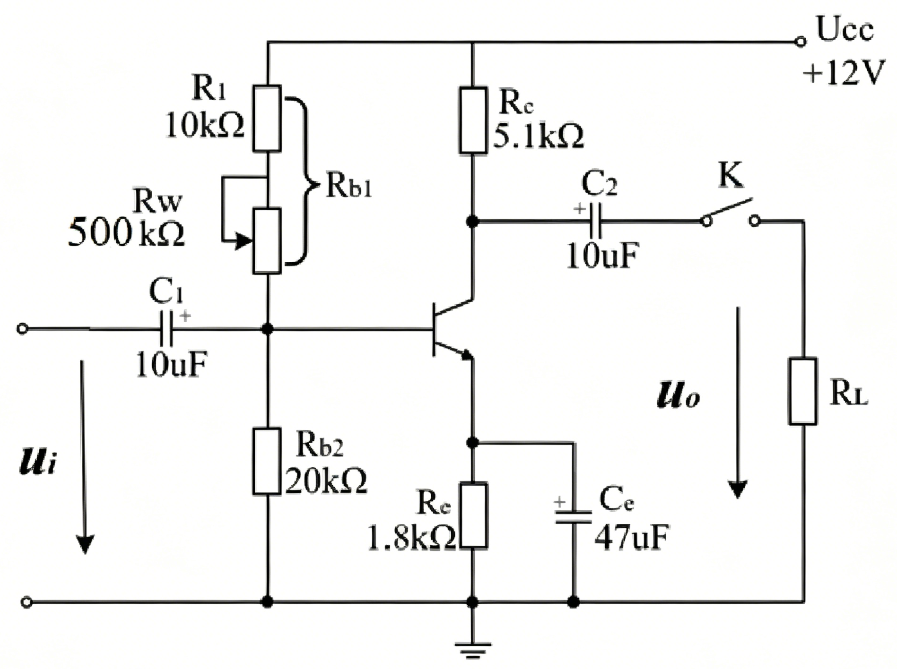
要使该放大电路实现对微弱信号的不失真放大，必须设置合适的静态工作点，然后再对放大电路的动态参数进行测试。

三、使用仪器、材料数量及其用途
（1）Multisim 14软件 搭建仿真模型，用于仿真分析、测量、以及记录波形
（2）Proteus软件 用于完成单片机及电子电路的原理图搭建、仿真调试与性能测试。
（3）电脑 为Proteus和Multisim软件提供运行环境，支撑实验的全部仿真与操作流程。
四、实验步骤（含简略步骤、电路图）：
1. 反相比例放大电路仿真分析
（1） 直流信号测试。给输入端 u_{i} 接入直流电压信号 -0.5V,0.5V，并用虚拟万用表的直流电压档测量各电压值。
（2）正弦信号测试。给输入端 u_{i} 接入 f =1kHz，u_{ipp}=1V 的正弦信号，用虚拟示波器观察 u_{i} 和 u_{o} 的波形和相位关系。

2. 单管共射极放大电路仿真分析
（1）静态工作点测试。调节𝑅_{𝑤}的同时，采用虚拟万用表测量𝑈_{CEQ}。当调节至𝑈_{CEQ} = 𝑈_{𝐶𝐶}/2时，静态工作点 Q 即处于直流负载线的中点。然后，采用虚拟万用表分别测量𝑈_{BQ}、𝑈_{CQ}、𝑈_{EQ}、𝑈_{BEQ}，以及此时𝑅_{𝑤}的阻值。
（2）电压增益测试。保持静态工作点不变，调节虚拟函数信号发生器输出频率 f=1kHz，峰峰值 u_{ipp}=20mV 的正弦波信号，并将该信号接到图 11 中的 u_{i} 端。然后，采用示波器观察输入信号 u_{i} 和输出信号 u_{o} 的波形和相位关系。最后，用虚拟示波器分别测出当 R_{L}=∞和 R_{L}=5.1kΩ 时，输入输出电压的幅值，分别计算电压增益，记录输入输出电压波形和测试数据

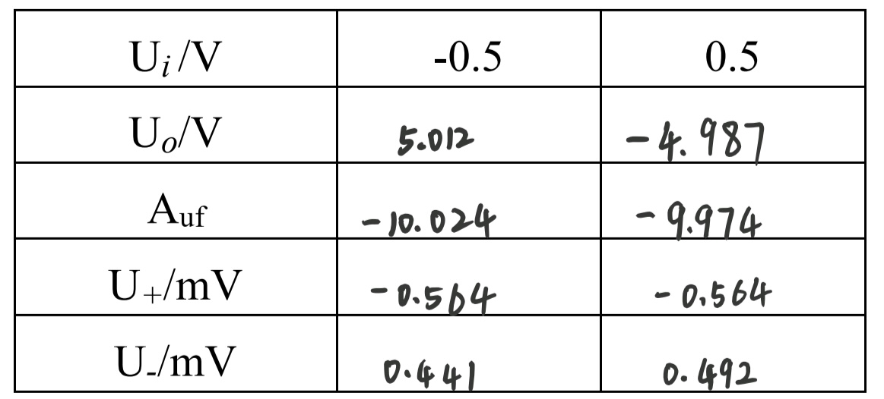
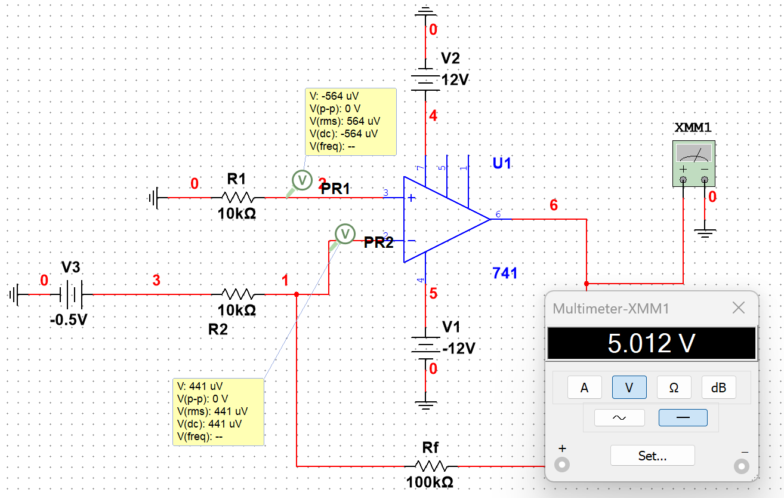
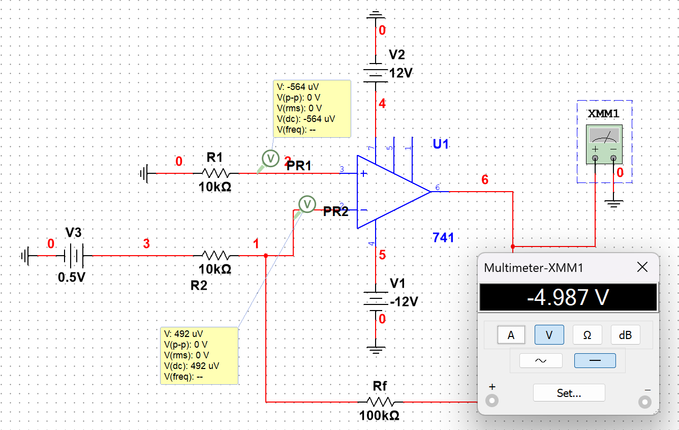
五、实验过程原始记录(数据、图表、仿真、计算等)
1. 反相比例放大电路仿真分析
（1） 直流信号测试

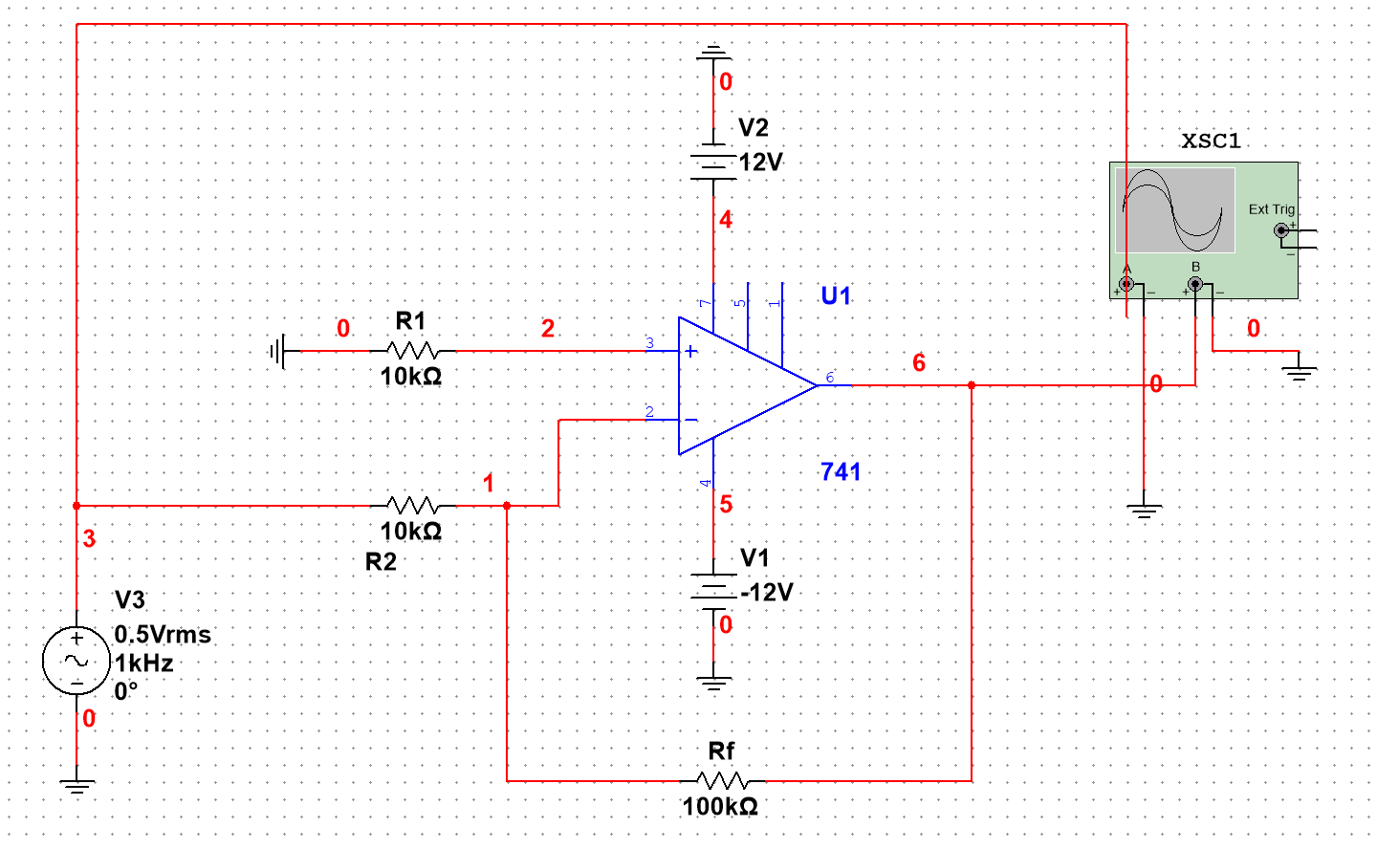
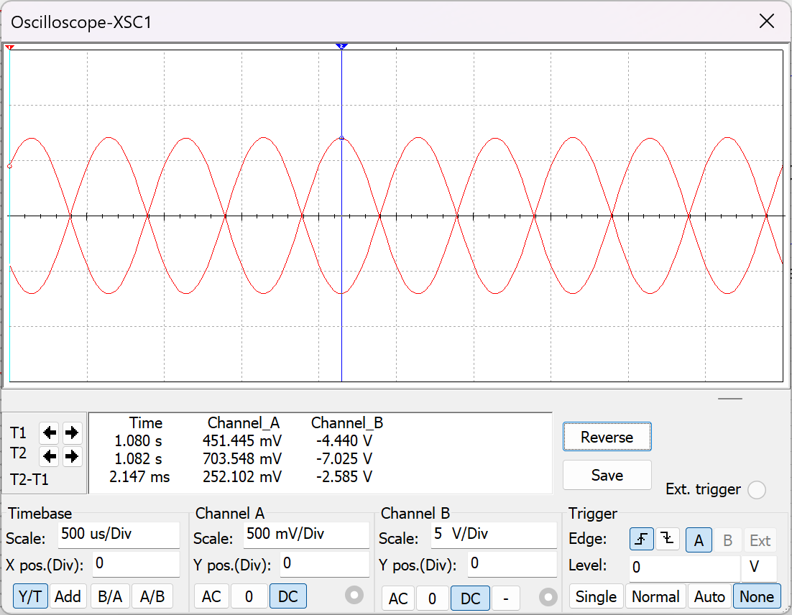
（2）正弦信号测试

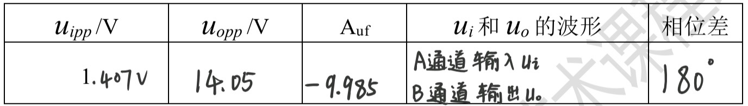

2. 单管共射极放大电路仿真分析
（1）静态工作点测试
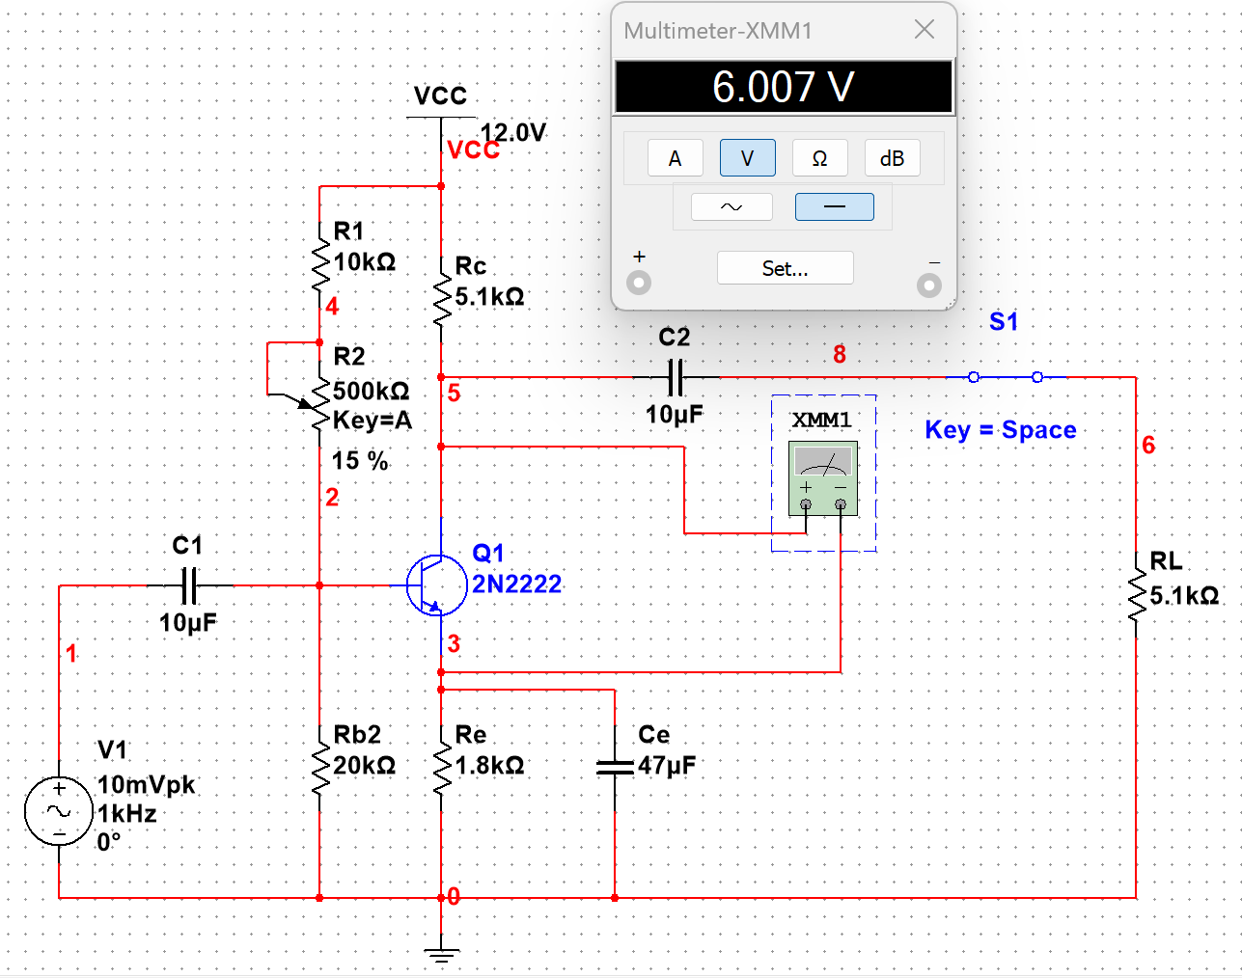
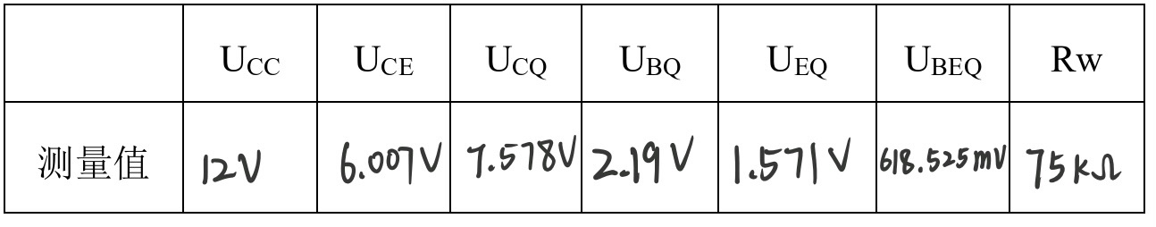

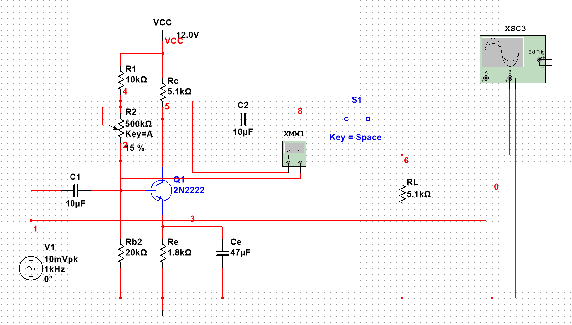
（2）电压增益测试
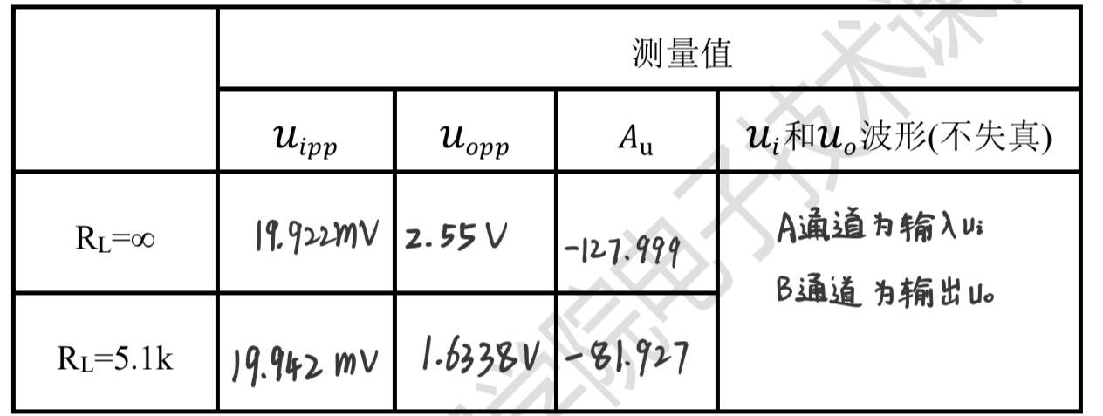

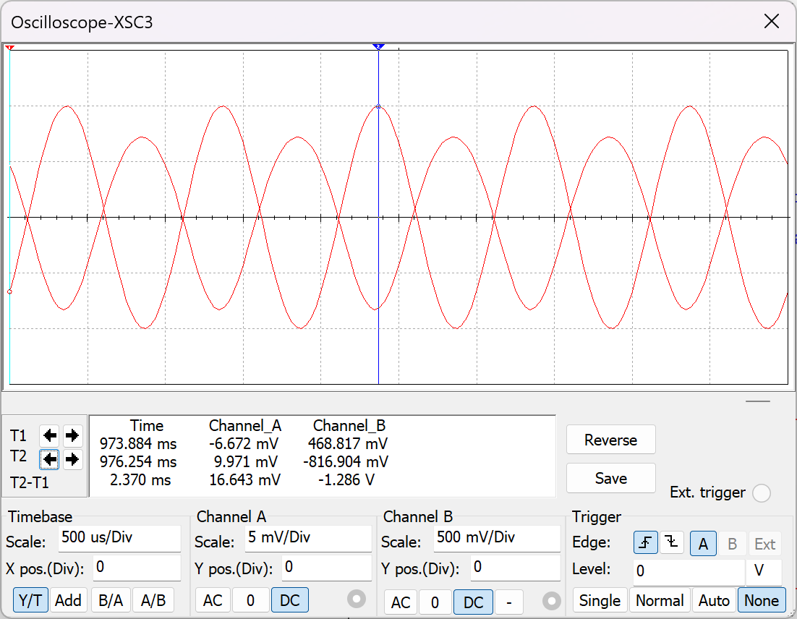
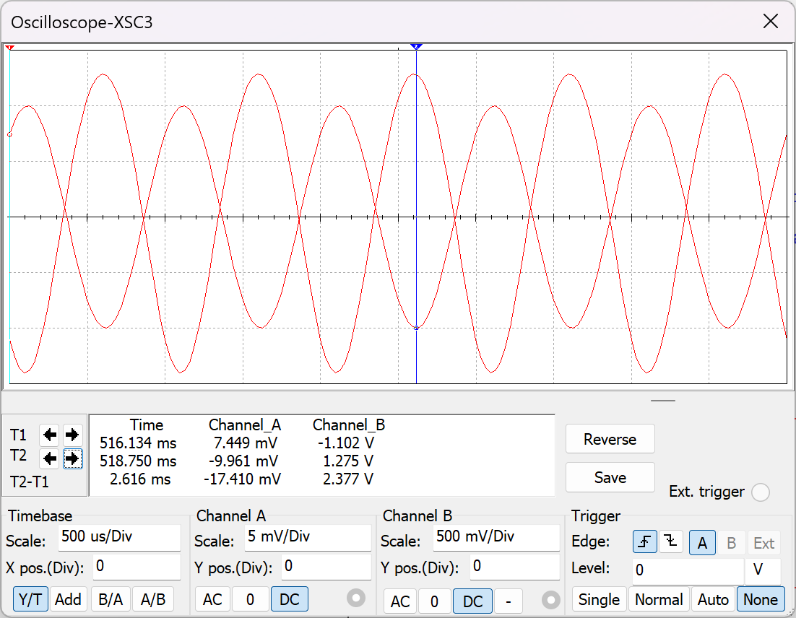

六、实验结果及分析（包括图表、计算、结论与仿真结论）
误差分析：
运放与晶体管模型的非理想性：仿真中使用的μA741、2N3904等元件模型具有有限开环增益、输入偏置电流、早期效应等特性，而理论计算假设理想条件，导致实际增益与理论值存在微小偏差（约1%~5%）。
静态工作点调试误差：调节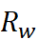使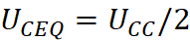时，由于晶体管值随电流变化，实测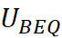可能偏离理论0.7V，引起工作点轻微偏移。
测量读数与设置误差：虚拟示波器和万用表的显示分辨率、信号发生器输出幅值的微小波动，也会引入测量误差。

指导教师签名：
2026年 4 月 16 日

